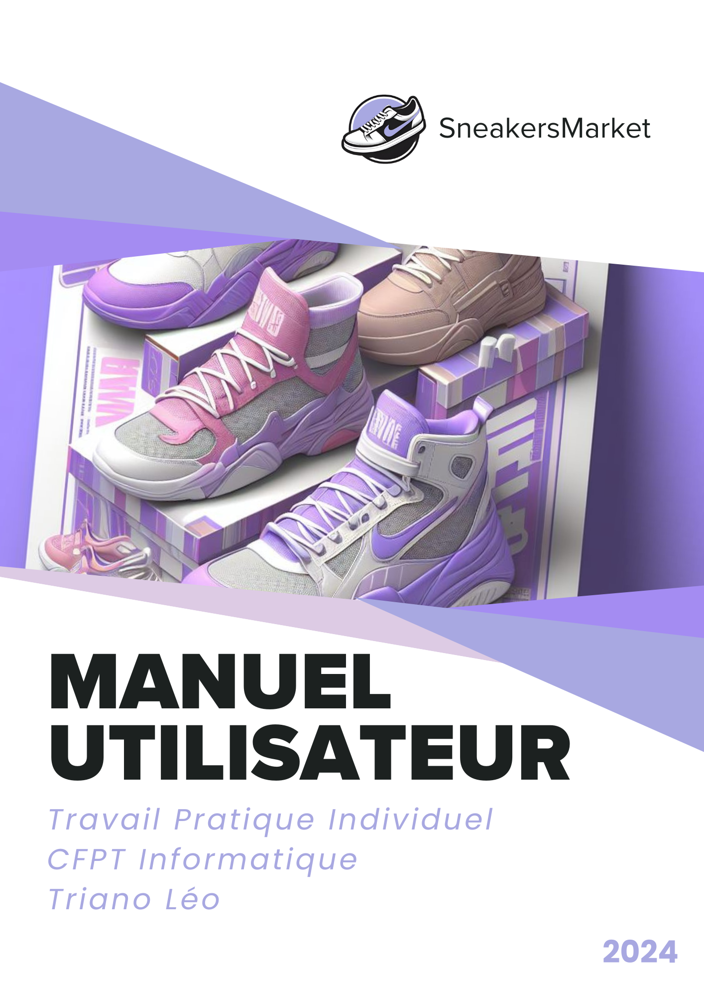

Table des matières

Introduction 3

Informations Générales 4

Identification de l’utilisateur 4

Fonctionnalités 5

Utilisateur anonyme 5

Liste des paires en vente 5

Filtrer et rechercher des paires 5

Utilisateur connecté 7

Réserver une paire en vente 7

Mettre une paire en vente 8

Mettre une paire en favoris 9

Modifier son profil 10

Administrateur 10

Gérer les utilisateurs 10

Gérer les écoles 11

Gérer les points de rencontre 12

# Introduction

SneakersMarket est un site web, qui permet aux étudiants des différents CFC de revendre ses Sneakers d’occasion. L’utilisateur peut mettre en vente et n’importe quel autre utilisateur peut réserver cette dernière. Si la réservation est approuvée par le vendeur, la paire est vendue.

Ce manuel, destiné à tout type d’utilisateur, contient toutes les informations nécessaires à l’utilisation du site.

# Informations Générales

## Identification de l’utilisateur

Il y a trois « rôles » possibles pour l’utilisateur :

* Anonyme
* Utilisateur
* Administrateur

L’anonyme a accès à la page d’accueil qui contient le listing des paires en ventes, ainsi qu’à la page détail. Pour faire quoi que ce soit d’autre, l’utilisateur anonyme doit se connecter.



Figure 1 : Header de l'utilisateur anonyme



Figure 2 : Formulaire de réservation de l'utilisateur anonyme

L’utilisateur standard a accès à quasiment toutes les fonctionnalités du site. En plus des fonctionnalités déjà accessibles aux anonymes, l’utilisateur peut réserver une paire, avoir une liste de favoris, mettre une paire en vente, gérer ses paires achetées, en vente et modifier son profil.



Figure 3 : Header de l'utilisateur connecté



Figure 4 : Formulaire de réservation de l'utilisateur connecté

L’administrateur a accès aux mêmes fonctionnalités que tous les autres types d’utilisateurs, ainsi qu’a une page admin. Sur cette dernière, il peut gérer les utilisateurs, les paires mises en vente de ces derniers, les établissements et les points de rencontre.



Figure 5 : Header de l'administrateur

# Fonctionnalités

## Utilisateur anonyme

### Liste des paires en vente

Sur la page d’accueil, uniquement les paires qui sont marquées comme visible, dont la transaction n’est ni réservée, ni vendue et dont l’utilisateur n’a pas le statut « bloqué » sont listées. L’utilisateur connecté ne peut pas voir ses propres paires dans cette liste, car il ne peut pas réserver sa propre paire. Les paires mises en vente de l’utilisateur sont disponibles dans sa page de gestion.

Figure 6 : Exemple de liste des paires en vente sur la page home

### Filtrer et rechercher des paires

Vous avez accès à cette fonctionnalité même si vous n’êtes pas connecté. Cette fonctionnalité se divise en deux parties :

* La barre de recherche, présente dans le header, qui permet de rechercher une paire par son modèle et/ou marque
* Le menu déroulant, présent dans la page home, qui permet de filtrer les paires par marque

Figure 7 : Barre de recherche du header Figure 8 : Menu déroulant des marques de la page home

Quand vous cherchez dans la barre de recherche, vous êtes redirigé vers une autre page qui affiche la liste des paires correspondant à votre recherche.

Figure 9 : exemple du résultat d'une recherche

Quand vous filtrez par marque, la liste présente sur la page home est modifiée pour n’afficher que les paires qui ont la marque désirée.

Figure 10 : Exemple de filtrage par marque

## Utilisateur connecté

### Réserver une paire en vente

Dans la page détail, vous avez accès à ce formulaire afin de réserver la paire.

Figure 11 : Formulaire de réservation

Si vous ne sélectionnez pas de point de rendez-vous et si la date est expirée ou vide, la réservation ne s’effectue pas.

Figure 12 : Formulaire de réservation après erreur

Une fois la paire réservée, si vous voulez annuler la réservation, soit il vous restez sur la page et vous pouvez annuler depuis ici, soit vous quittez la page et vous devez vous rendre sur votre page de gestion dans la catégorie « My reservations ».

Figure 13: formulaire sur la page détail si la paire a été réservée

Figure 14 : Annuler une réservation depuis gestion

### Une image contenant texte, capture d’écran, chaussures Description générée automatiquementMettre une paire en vente

Depuis votre page de gestion, vous pouvez mettre une paire en vente.

Tous les champs sont obligatoires, si un champ ou plus n’est pas rempli, la création ne se fait pas. Si vous rentrez un modèle déjà existant dans la base, au lieu de créer un nouveau modèle, la paire prend le modèle déjà existant.

Une fois la paire créée, vous la retrouverez parmi toutes les autres que vous avez mise en vente dans la section « My sneakers »

Figure 15 : Paires créées listées dans "My Sneakers"

Figure 16 : Formulaire de mise en vente d'une paire

### Mettre une paire en favoris

Depuis la page détail de la paire qui vous intéresse, vous pouvez décider de l’ajouter à vos favoris. Pour cela, vous n’avez qu’à cliquer sur l’étoile à gauche du bouton « Reserve ». En appuyant à nouveau sur cette étoile, vous retirerez la paire de vos favoris.

Figure 18 : étoile quand la paire est en favoris

Figure 17 : étoile quand la paire n’est pas en favoris

Vous pouvez à tout moment gérer toutes les paires que vous avez mises en favoris dans votre page « Favorites ».

Figure 17: Page "Favorites"

Si quelqu’un d’autre achète la paire que vous avez mise en favoris entre temps, la paire ne sera plus disponible dans vos favoris.

### Modifier son profil

En haut à droite du header, là où se situe votre nom et photo de profil, vous pouvez accéder à votre page profil pour y modifier vos informations de compte.

Figure 18 : Page profil

Si vous rentrez de mauvaises informations, la modification ne s’effectuera pas et des messages d’erreurs apparaitront. Les vérifications sont similaires à celles de l’inscription. Si vous choisissez une nouvelle image, celle-ci remplacera l’image actuelle, si vous n’en sélectionnez pas, celle d’origine reste telle quelle.

## Administrateur

### Gérer les utilisateurs

Depuis votre page Admin, vous avez accès à la liste de tous les utilisateurs qui ne sont pas administrateurs.

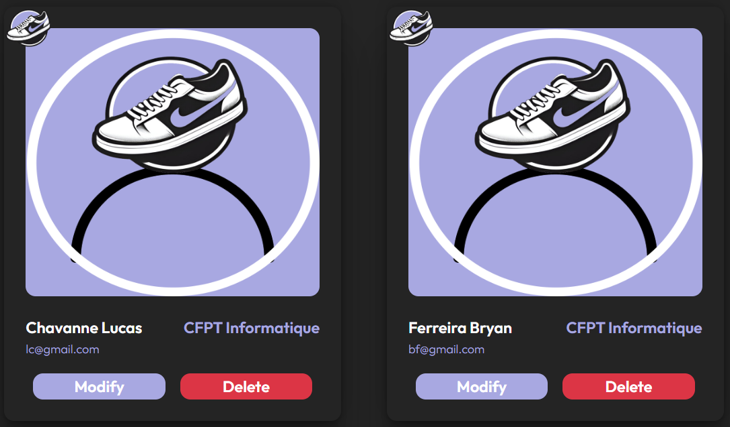

Figure 19 : Liste des utilisateurs

Si vous recherchez un utilisateur en particulier, vous avez accès à une barre de recherche et vous pouvez rechercher par nom, prénom ou email.

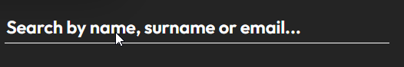

Figure 20: Barre de recherche pour les utilisateurs

Une fois que vous avez trouvé l’utilisateur souhaité, vous avez la possibilité de modifier son compte, le supprimer s’il n’a conclu aucune vente et le bloquer s’il a déjà conclu une ou plusieurs ventes.

La page de modification d’utilisateur est similaire à profil, sauf qu’au lieu de changer vos informations, elles changent les informations de l’utilisateur sélectionné.

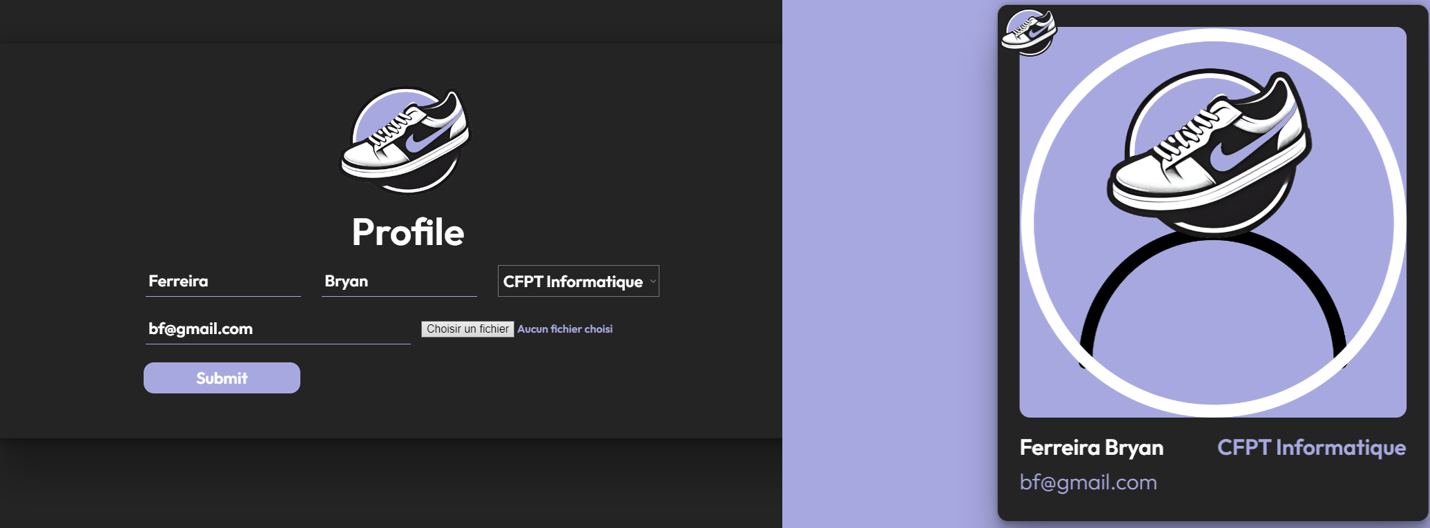

Figure 21 : Page de modification d'utilisateur

### Gérer les écoles

Depuis votre page Admin, vous avez accès à la catégorie « Manage schools ». Ici, vous pouvez ajouter, supprimer ou modifier une école.

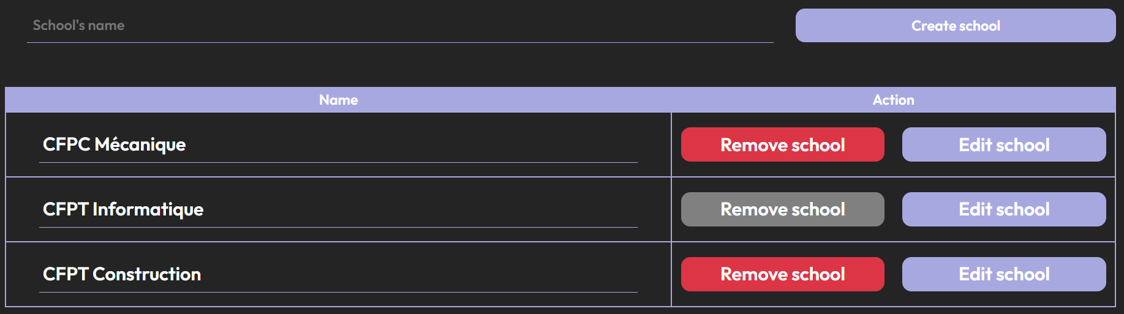

Figure 22: Catégorie "Manage schools"

Vous ne pouvez pas supprimer une école si celle-ci a déjà été choisie par un ou plusieurs utilisateurs. Le bouton est donc grisé et inutilisable.

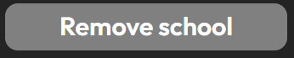

Figure 23 Bouton si impossible de supprimer

Pour modifier le nom d’une école, cliquez simplement sur son nom, changez le nom actuel par le nom souhaité, et cliquez sur « Edit school » présent sur la même ligne.

### Gérer les points de rencontre

Depuis votre page Admin, vous avez accès à la catégorie « Manage meet points ». Ici, vous pouvez ajouter, supprimer ou modifier un point de rendez-vous.

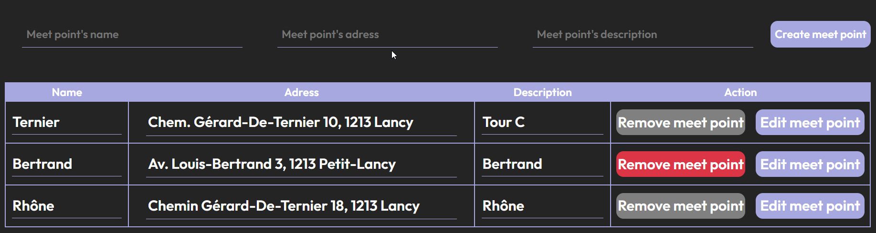

Figure 24 Catégorie "Manage meet points"

Vous ne pouvez pas supprimer un point de rendez-vous si celui-ci a déjà été utilisé pour réserver une paire, le bouton est donc grisé et inutilisable.

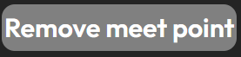

Figure 25: Bouton si impossible de supprimer

Pour modifier les informations d’un point de rendez-vous, cliquez simplement sur l’information à changer, changez l’information actuelle celle souhaitée, et cliquez sur « Edit meet point » présent sur la même ligne.